**Квест-игра «Город безопасности»**

**Цель и задачи**: закрепить знания детей, в процессе игровой деятельности по ПДД;  
формировать у обучающихся правильное поведение на улицах и дорогах;  
развивать коммуникативные навыки, творческие способности, логику, мышление;  
создавать благоприятную эмоциональную среду для обучающихся; воспитывать внимание, сосредоточенность.

**Оборудование:** конверты с вопросами; карточки с ребусами,загадками, дорожными знаками, сигнальные карточки,медальки

**В данном квесте предложены этапы:**  
1. Площадь Вопросов  
2. Перекрёсток Загадок  
3. Проспект Капитанов  
4. Улица Неизвестных знаков  
5. Переулок Ребусов

6.Улица Кроссвордов

Игра представляет собой соревнование детей 3-го класса, между 2 командами. Задача детей: пройти игровые этапы согласно маршрутному листу и набрать максимальное количество баллов. Квест рассчитан на 40 минут.

**Ход игры**

**Организационный момент.**

*-*Ребята! Сегодня мы с вами совершим увлекательное дорожное путешествие по маршруту «Площадь Вопросов–Переулок Ребусов». С остановками «Пешеходная аллея», «Проспект знаний», «Бульвар дорожных знаков». Если вы ответите на все вопросы, успешно выполните все задания, отгадаете загадки и кроссворды, то в конце маршрута вас ждёт сюрприз. А теперь – в путь! Желаю успеха.

-Предлагаю начать наше увлекательное путешествие с разминки.

**Игра «Это я, это я, это все мои друзья!»**

*Я буду зачитывать вопросы и если вы согласны с утверждением, то дружно говорите фразу «Это я, это я, это все мои друзья!», если не согласны – молчите.*

* Кто ватагою весёлой каждый день шагает в школу?
* Кто вперёд всегда идёт, широко разинув рот?
* Кто машины пропускает, ПДД все соблюдает?
* Кто шагает без разбора на сигналы светофора?
* Кто всегда в трамвае тесном уступает старшим место?
* Кто, держась одной рукой, лихо мчит по мостовой?
* Кто дорогу перейдёт только там, где  переход?
* Кто пинает мяч весёлый на дороге перед школой?
* Кто, играя во дворе, объясняет детворе «Помни правила движенья, как таблицу умножения»?
* Кто из вас идёт вперёд только там, где переход?
* Кто из вас в вагоне тесном уступил старушке место?
* Чтоб проветриться в троллейбусе немножко,

     Кто и голову, и  туловище высунул в окошко?

* Знает кто, что красный свет –это значит хода нет?
* Кто бежит вперёд так скоро, что не видит светофора?
* Знает кто, что свет зелёный означает –

По дороге каждый смело пусть шагает?

* Кто вблизи проезжей части весело гоняет мячик?

**Содержание этапов.**

**1.Площадь вопросов**

**Вопросы из конверта.**

Вопросы зелёного конверта – 5 баллов:

1. Где устанавливается знак «Дети»? *(Возле школ и детских садов)*
2. Как безопасно переходить дорогу, выйдя из автобуса? *(Нужно идти на пешеходный переход, а если его нет, то дождаться, когда автобус  отойдёт от остановки на достаточное расстояние, и перейти дорогу.)*
3. В каком возрасте разрешается выезжать на велосипеде на дороги общего пользования?*(С 14 лет.)*

Вопросы жёлтого конверта – 4 балла:

Узнай и назови знак, который лежит в конверте.

Вопросы красного конверта – 3 балла:

1. У машины есть,

У телеги есть,

У велосипеда есть

А у поезда не счесть. *(Колёса)*

1. Этот конь не ест овса,

Вместо ног два колеса,

Сядь верхом и мчись на нём,

Только лучше правь рулём.  *(Велосипед)*

1. Я глазищами моргаю

Неустанно день и ночь.

Я машинам помогаю

И тебе готов помочь. *(Светофор)*

**2. Перекрёсток загадок**(На данном этапе участники должны разгадать загадки ). В данном конкурсе можно заработать 6 баллов.

Встало с краю улицы  
В длинном сапоге  
Чучело трёхглазое  
На одной ноге.  
Где машины движутся,  
Где сошлись пути,  
Помогает улицу  
Людям перейти.*(Светофор)*

Не летает, не жужжит,  
Жук по улице бежит.  
И горят в глазах жука  
Два блестящих огонька.*(Автомобиль)*

Спозаранку за окошком  
Стук, и звон, и кутерьма.  
По прямым стальным дорожкам  
Ходят красные дома.*(Трамвай)*

Я по городу иду,  
Я в беду не попаду.  
Потому что твёрдо знаю -   
Правила я выполняю.*(Пешеход)*

Место есть для перехода,  
Это знают пешеходы.  
Нам его разлиновали,  
Где ходить - всем указали.*(Пешеходный переход)*

Наш автобус ехал-ехал,   
И к площадочке подъехал.   
А на ней народ скучает,   
Молча транспорт ожидает. *(Остановка)*  
  
Рядышком с шоссе лежит,   
По ней транспорт не бежит.   
Ну а если вдруг беда,   
То съезжают все сюда. *(Обочина)*

***3. Проспект капитанов.***

*( На данном этапе команды могут заработать по 1 баллу за каждый правильный ответ)*

*Блиц – опрос для каждого капитана.*

*1 команда:*

*1. Сколько колес у легкового автомобиля? ( 4)*

*2.Сколько человек могут ехать на одном велосипеде? (1)*

*3.Кто ходит по тротуару? (пешеход)*

*4.Кто управляет автомобилем? (Водитель)*

*5.Как называется место пересечения двух дорог? (Перекресток)*

*6.Для чего нужна проезжая часть? (для движения транспорта)*

*7. По какой стороне проезжей части движется транспорт? ( По правой)*

*8.Что может произойти, если пешеход или водитель нарушил правила дорожного движения?*

*(Авария или ДТП)*

*9.Какой свет верхний на светофоре? (Красный)*

*10.С какого возраста разрешается детям ездить на велосипеде по улице?( с 14 лет)*

*2 команда:*

*1. Сколько сигналов у светофора? (Три)*

*2. На какое животное похож пешеходный переход?( На зебру)*

*3.Как пешеход может попасть в подземный переход?( По лестнице вниз)*

*4.Какие машины оборудованы специальными звуковыми и световыми сигналами?*

*(«Скорая помощь», «Пожарная», «Полицейская» машины)*

*5. Что держит в руке инспектор ГИБДД? ( Жезл)*

*6. Где нужно играть, чтобы не подвергаться опасности? ( Во дворе, на детской площадке)*

*7. свет нижний на светофоре? (зелёный)*

*8. Какой свет средний на светофоре? (жёлтый)*

*9. Кого называют «пешеход»? («пешеход» - это, человек, идущий пешком).*

*10. Кто управляет машиной? (Машиной управляет водитель, который должен знать ПДД и устройство машины.)*

**4.Улица Неизвестных знаков** .

(В данном конкурсе можно заработать 6 баллов.)

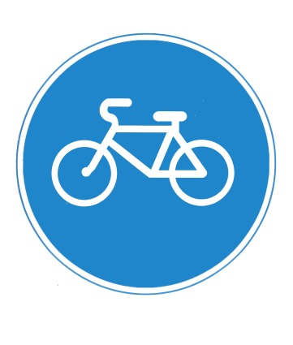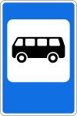 Одному игроку на спину прикрепляется знак (знак сервиса «Место для отдыха», предписывающий знак «Велосипедная дорожка», запрещающий знак «Подача звукового сигнала запрещена», информационный знак «Подземный переход»), все остальные видят этот знак. Ученики должны, не называя его, объяснить водящему так, чтобы он без труда дал правильное название данного дорожного знака.

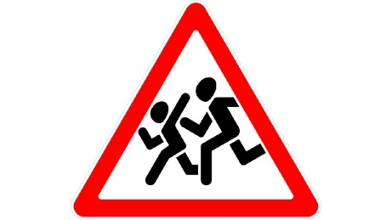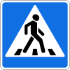

**5.Остановка «Сигналы светофора».**

Выстраиваются команды. От старта до финиша расставляются стойки. Играющие каждой команды встают друг за другом цепочкой у стойки старта и кладут руки на плечи впереди стоящего. В руках у ведущего игры мешочек с карточками(красного, желтого и зеленого цвета). Капитаны команд по очереди опускают руку в мешочек и достают по одной карточке. Если достал красную или желтую карточку, то команда стоит на месте, зеленую – передвигаются к следующей стойке. Чья команда быстрее придет к финишу, та и выиграла.

**6. Переулок ребусов** (На данном этапе участники могут заработать по 1 балу за каждый ребус)

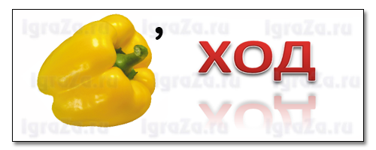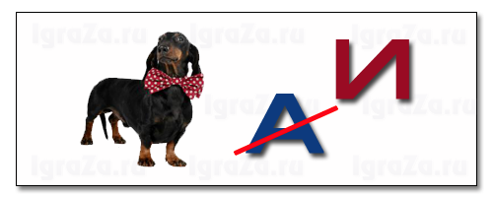

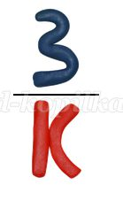

**7.Улица кроссвордов.**

(На данном этапе команды могут заработать 4 балла)

Кроссворд № 1

По горизонтали:

1. Прямоугольник с тремя цветами?

4. Что означает красный кружок с белым кирпичом?

6. Дорожка, по которой идут пешеходы?

По вертикали:

2. Кто с помощью руки или жезла подает сигнал пешеходам и водителям?

3. На какой цвет нельзя переходить улицу?

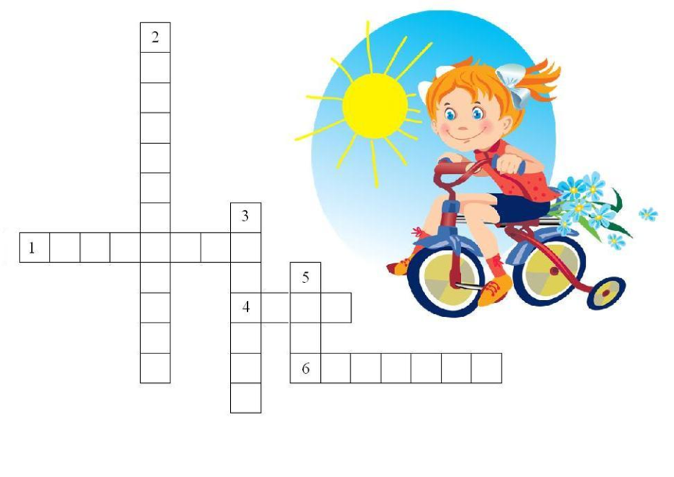5. Дорога через речку?

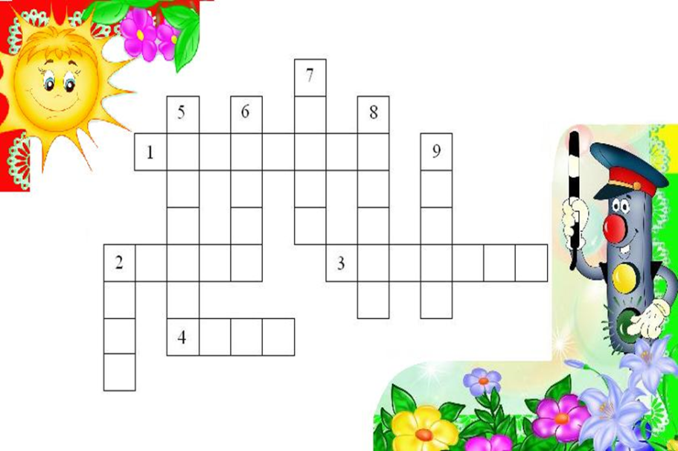Кроссворд № 2

**По горизонтали:**

1. Хоть и столб, но не забор. Что же это?

2. Пешеходная дорога на какого зверя похожа?

3. Вот полосатый переход, кто же по нему идет?

4. У светофора: красный, желтый, зеленый... Какое слово общее у них?

**По вертикали:**

2. Ты, конечно должен знать, что означает дорожный ...

5. На остановку подъезжает и людей сажает.

6. Как зовут самого высокого милиционера?

7. Кому можно доверить руль в машине?

8. Кто учит детей прыгать, бегать, кувыркаться?

9. Без чего нельзя ездить в общественном транспорте?

**Ответы на кроссворд № 1:**

по горизонтали: 1. Светофор. 4. Стоп. 6. Тротуар.

по вертикали: 2. Регулировщик. 3. Красный. 5. Мост.

**Ответы на кроссворд № 2:**

по горизонтали: 1. Светофор. 2. Зебра. 3. Пешеход. 4. Свет.

по вертикали: 2. Знак. 5. Автобус. 6. Степа. 7. Шофер. 8. Тренер. 9. Билет.

**Итог события. Рефлексия.**

Подведение итогов и награждение победителей.

Победителем квест - игры в командном зачете становится команда, которая пройдет маршрут максимально быстро (фиксируется общее время от начала и до конца) и наберет наиболее большее количество баллов за выполненные задания на игровых точках (остановках).

По итогам квест – игры будут определены победители. Командам – участникам будут вручены медали за участие.

Приложение.

Маршрутный лист

|  |  |
| --- | --- |
| http://www.raskrasdetstvo.com/upload/shop_1/2/0/7/item_2074/shop_items_catalog_image2074.jpg  **Название станций** | **Баллы** |
| **1. Площадь Вопросов** |  |
| **2.Перекрёсток Загадок** |  |
| **3.Проспект Капитанов** |  |
| **4.Улица Неизвестных знаков** |  |
| **5.Остановка «Сигналы светофора»** |  |
| **6. Переулок Ребусов** |  |
| **7.Улица Кроссвордов** |  |
| **Общее количество баллов** |  |